附圖二
能源效率分級標示圖(使用於產品型錄上)：
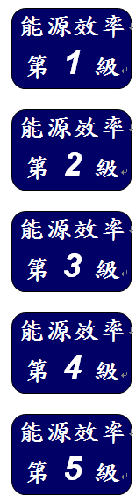

註：上圖之顏色及字型得視需要調整，並可依需要等比例放大，惟圖示不得小於7mm×10mm。

